连云港市第一人民医院

**高新区院区视频监控存储扩展方案**

**一、项目背景**

高新区院区数字视频监控系统的视频信号及控制信号都完全基于以太网络，就本身监控系统，在接入层和汇聚层使用独立的交换机。核心交换机采用双机冗余架构，确保网络的稳定性；汇聚层采用全千兆可网管智能交换机，上行根据现场监控点位数量需求，配置多个千兆或万兆光纤上行端口；接入层采用可网管的智能交换机，双路光纤上连，并配置相关网管设备及软件。

高新区院区视频监控存储方式采用的是视频云存储方案，视频监控平台根据业务需求为各前端摄像机下发录像计划，视频云存储系统根据当前系统内的业务负载情况分配具体的存储空间，前端摄像机推送视频数据流直写到分配的存储设备上。录像存储计划按照前端摄像机清晰度720P（2M码流）、1080P（4M码流）及1200W（12M码流）进行配置存储。视频云存储数据传输协议支持主流的流媒体协议（如RTSP/ONVIF/PSIA等）和GB/T28181规范；支持平台直接调取，架构简化而开放，空间自我管理，可独立组网。

视频流采用直写存储节点，不需要经过流媒体服务器，避免单点故障风险。视频云存储采用N+M全集群化设计，能有效屏蔽单/多点故障，后端存储系统稳定性比通用云存储高。

目前连云港市第一人民医院高新区院区视频监控主要采用720P、1080P两种清晰度并存的IP监控摄像机，具体情况如下：前端相机130W像素（半球+枪机），数量1087台；前端相机200万像素（半球+枪机+球机），数量554台；鱼眼1200万像素，数量1台；目前前端监控摄像机总数量为1642台，根据各临床科室后续使用情况还会有增补计划。

按照以上要求配置，监控视频录像存储保存时间只能达到20天左右。

**二、云存储系统介绍**

1、云存储系统架构

视频图像存储采用中心存储结构，先进的云存储系统，各监控点上传视频图像、报警、语音、备份存储相结合，按科室需求分别存储。

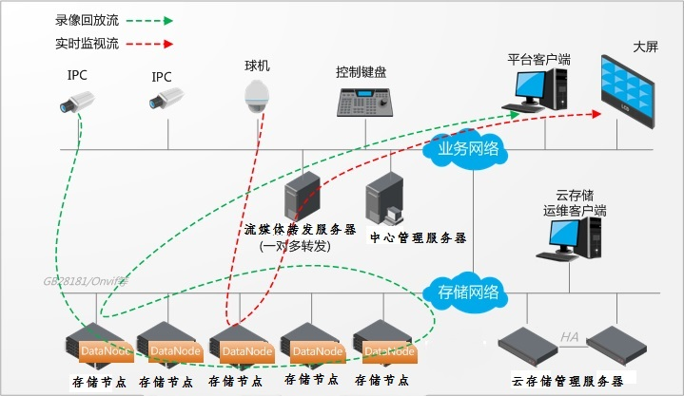

2、云存储工作原理

视频监控平台向视频云存储管理节点下发视频录像计划，存储管理节点根据各存储节点的负载状况，给存储节点的接入服务软件同步录像计划。接入服务软件获取录像计划后，直接访问前端监控点IPC获取到视频数据，再通过调用数据存储软件将数据写入存储节点中。

存储节点设备之间能够自动进行均衡负载，保证在故障时做到自动切换，不间断的提供视频数据存储服务。当监控点录像计划发生变更，会及时通知存储管理服务器；由存储管理服务器统一控制并同步给存储节点。存储节点定期向管理服务器获取录像计划，并上报自身状态。

视频监控平台最终通过后端的视频矩阵、控制键盘将监控实时视频、录像解码上墙。

**三、高新区院区云存储存存储容量计算**

根据高新区院区现有云存储设备运行情况，目前高新区院区云存储能够存储20天左右时间，本次存储扩容要求最终达到45天时间，（本次新增的云存储设备存储时间达到25天即可满足要求）。云存储容量具体计算如下：

（1）130W像素，数量1087个，按照2M码流计算

2M×3600×24×25×1087÷8÷1024÷1024=560T

（2）200万像素，数量554个，按照4M码流计算

4M×3600×24×25×554÷8÷1024÷1024=570T

（3）鱼眼相机1200万，数量1个，按照12M码流计算

12M×3600×24×30×1÷8÷1024÷1024=1133T

（4）以上3项相加得出基础空间需求为：1133T

（5）因存储空间要求最少有10%的冗余量，且每个存储节点需要预留5%格式化损失率，因此得出最终需求总空间为：1133/90%*（1+5%）≈1321T

需要4T硬盘数量为：1321T/3.72≈354块

（6）云存储热备盘数量和RAID校验盘数量为54块，共计需要硬盘数量408块。

需要节点数为（采样48盘位存储设备）：408/48≈9台

因此共需48盘位云存储节点数量为9台；

数据盘满配情况下需要4T企业级硬盘总数量：9*48=432块

**四、高新区院区云存储扩容方案设计**

**1、云存储扩容方案一**

目前高新区院区视频监控存储采用的是云存储方案，系统已经部署云存储管理节点。若在此基础上增加存储时间，只要增加存储节点和硬盘即可。

系统流程图如下：

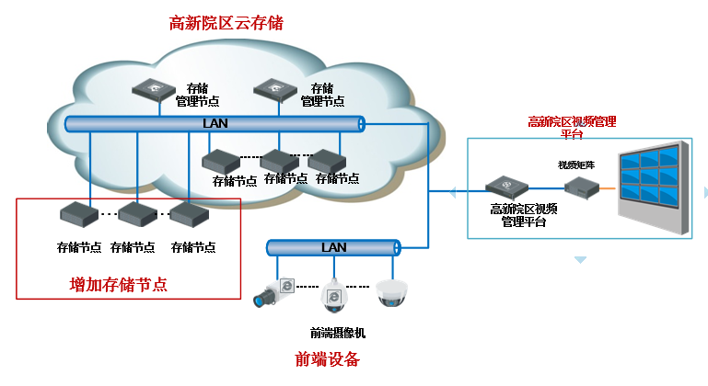

**2、云存储扩容方案二**

1）目前通灌院区使用的云存储品牌有别于高新区院区，由于不同厂家云存储系统技术协议存在差异性，考虑到以后实现“一中心多院区管理”的目标，需要增加平台级联网关，实现多院区跨平台统一管理和运维。

2）充分考虑当前市场“公平公正”的竞争原则，本项目可选用与高新区院区所使用的同档次其它云存储品牌。

将现有高新区院区视频监控平台软件作为上级平台，第三平台软件作为下级平台。通过增加一台平台级联网关将两个平台进行对接融合。

从现有监控平台抽离705个（554个200W像素和150个130万像素）原有监控点位，通过第三方视频监控平台软件存到第三方云存储系统中进行录像存储。

最终，通过高新区院区现有视频监控平台作为上级平台，可以调阅第三方视频监控平台中705个监控点的视频和录像，并可通过现有设备解码上墙。

系统流程图如下：

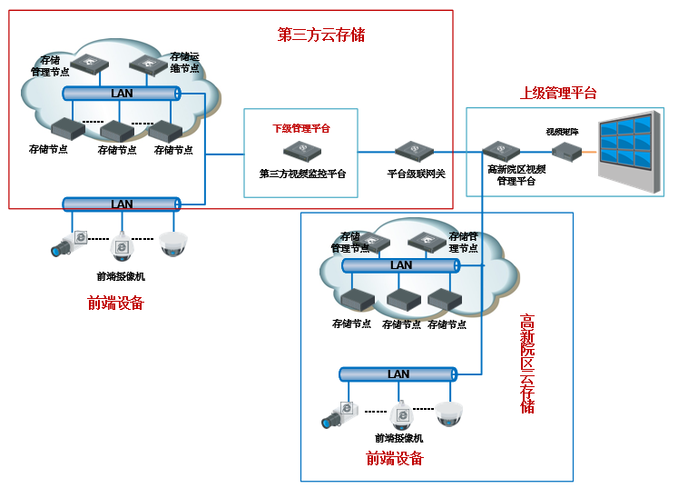

**五、推荐品牌**

|  |  |  |
| --- | --- | --- |
| **序号** | **系统名称** | **推荐品牌** |
| 1 | 云存储系统 | 大华、海康威视、宇视 |

**六、技术参数**

**1、云存储管理节点**

处理器：E5-2620V2（6核2.1GHz）；

内存：不小于8G，内存支持扩展到不小于16GB；

固态硬盘：480G， 2个千兆网口；

操作系统：需支持Centos7-64bit；

★**不低于以上配置**

**2、云存储运维服务器：**

处理器：E5-2620 V3(6核2.4GHz)；

内存：不小于16G，内存支持扩展到不小于32GB；

接口：2个千兆网口，支持2块硬盘接入，支持热插拔；

操作系统：需支持Centos7-64bit；

★**不低于以上配置**

**3、云存储存储节点**

单设备应配置≥64位多核处理器，≥4GB内存，内存支持扩展到≥32GB，需配置冗余金牌电源，支持双系统；

单设备应标配≥2个千兆网口，可增扩4个千兆网口或增扩≥2个万兆口或≥4个光纤接口或增配≥2个HDMI接口或≥2个SAS3.0接口；

可接入硬盘≥48块，支持SATA和SAS混插，并支持≥12级扩展柜级联扩展；

应能接入并存储1520Mbps视频图像，同时转发1520Mbps的视频图像；同时回放512Mbps的视频图像；

设备可对视音频、图片、智能数据（智能行为分析录像）流进行混合直存，平台服务器宕机时，存储业务正常；

支持不低于512MBps图片并发输入，同时不低于256MBps图片并发输出；

设备可同时支持视频、图片、智能流和文件直写存储；

提供多设备同步升级功能，可以通过一键式操作对整个局域网内的所有设备同步升级；

**4、存储硬盘**

4T SATA企业级硬盘、 6Gb/s、7200转 、128MB缓存

**5、交换机**

48个千兆电口，4个千兆光口，2个QSFP+堆叠口，支持通过console口管理；

1U高度，19英寸宽，支持220v交流，48V直流供电，满负荷功耗90瓦；

交换容量598Gbps,包转发率198Mpps；

支持路由，IPV6，VLAN，流量控制，ACL，QOS，支持SNMP V1/V2c/V3网管；

**6、云存储管理软件**

支持分布式对称架构与非对称架构自由切换，对称架构可升级为非对称架构；

管理节点支持单机、HA主备、集群3种工作模式；

支持存储空间虚拟化管理。支持多存储设备容量整合，形成录像池；

支持根据用户业务分配通用、文件、视频、图片等类型存储空间；

支持在线弹性伸缩录像池的容量空间，不影响业务继续读写；

支持云存储系统可视化，视频按天统计写入量、图片和文件按天统计写入个数与容量、云存储系统容量（总容量、已用容量、剩余容量）、设备数量等信息；

支持单客户端1路监控点高速下载录像，下载速度可达300MB/s；

支持视图转换，对资源池内的所有视频按照指定时间间隔抽帧转存为图片；

支持视频、图片的智能结构化数据直存云存储；

**7、云存储运维软件**

集成视频云存储的运维系统，可进行软件、硬件、系统的运维。

支持系统日志、报警统计、设备日志、操作日志、网管日志管理。支持按用户、时间等条件对日志信息进行搜索。

支持日志及报警统计信息可按照.xls格式输出；

支持对频繁上报的同一个告警信息进行分析过滤，经过告警分析规则的过滤后，支持在指定时间后再一次上报到运维平台；

支持通过统一运维一键式部署整个云存储系统，一键升级、格式化系统；支持设备自动发现，无需支持登录设备，即可远程配置IP地址；

**8、视频监控平台软件**

支持多系统一体化管理，包含视频、报警、门禁、可视对讲、停车场、访客、巡查、考勤、梯控、消费、动环、运维等多个子系统；

支持角色功能访问权限、角色资源访问权限、角色组织划分，角色类型设置；

支持HTTPS安全加密访问认证；

支持BS客户端、CS客户端、移动客户端（Android、iPhone）视频预览；

支持多种浏览器视频实时预览、录像回放（如：IE、火狐、谷歌）；

支持定时录像、报警录像、手动录像等多种录像模式；

支持分段回放，以分段缩略图展示录像片段；

支持预览上墙、回放上墙、报警联动上墙；

支持对平台内管理的视频设备的在线状态、云存储录像状态、监控点在线率等运维状态进行实时监测；

**9、平台软件服务器**

处理器：E5-2630 V4(10核2.2GHz)

内存：不小于16GB DDR4，内存支持扩展到不小于32GB；

接口：2个千兆网口，支持2块硬盘接入，支持热插拔；

正版操作系统；

**10、平台级联网关**

标准1U机身，软硬件一体设计配置、管理网关设备；多平台多层次级联，跨域互联互通与资源共享；

支持联网标准议GBT28181-2011/GB28181-2016/DB33，可以直接接入，同厂家无关；

符合GB/T28181-2011(含修改补充文件)、公安机关视频监控系统联网标准符合性检测要求；支持平台联网管理基本功能，资源共享与同步、实时预览、云台控制、录像检索/回放/下载、设备控制；

项目部署中具备高度的开放性与兼容性，支持国内主流厂商(包括海康、大华、科达、宇视、天地伟业等)视频监控系统的接入；